Видеоролики для родителей (по ссылке)
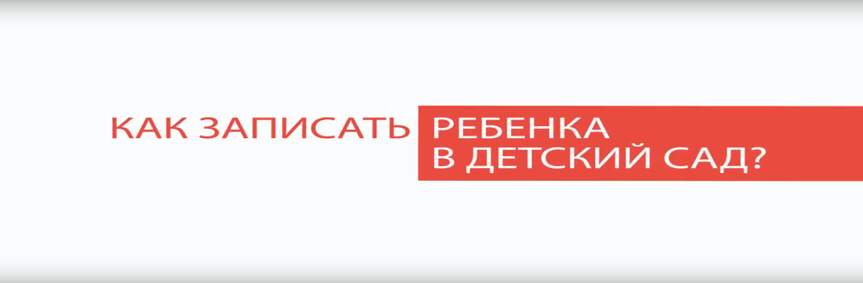
Для зачисления в детский сад необходимо встать на учет и получить направление. В ролике представлены стандартные способы постановки ребенка на учет.
https://youtu.be/bACobRqWGL4

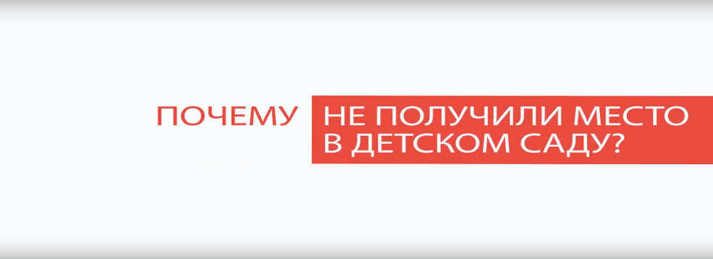
Один из частых вопросов, которые задают родители - "почему нам не дели место в детском саду?". В ролике представлены основные причины, по которым ребенок может не получить желаемое место
https://youtu.be/fYW2MlFcpSg

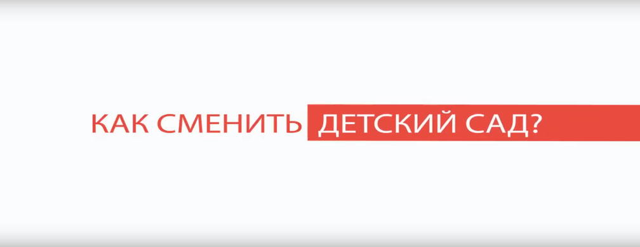
Может быть множество причин, по которым необходимо сменить детский сад или группу: дали место в менее желаемом саду, переезд, ребенку нужна специализированная группа или не устраивает режим работы группы. Для получения желаемого места необходимо встать на учет, дождаться свободного места в желаемой группе и направления на него и написать заявление на смену в порядке перевода.
https://youtu.be/eKWZn0qWo4A

